Sorumlu Birim/Personel | Turizm ve Otelcilik Meslek Yüksekokulu  Öğr. Gör. Eyup ATILGAN-Öğr. Gör. Emre AKSU
Kanıtın Adı | Seyahat, Turizm ve Eğlence Hizmetleri Bölümü’nden Diyarbakır’a Kültür Turu
Kanıtın Türü | Faaliyet ☒ Süreç ☐ Risk ☐ İyileştirme/DF ☐ MYS ☐ Diğer ☐
Gerçekleşme Durumu | Tamamlandı ☒ Ertelendi ☐ İptal Edildi ☐
Gerçekleşme Tarihi | 17 Mayıs 2026
Kanıt İçeriği:  (Faaliyetin gerçekleştirildiğini gösteren belgeler, raporlar, fotoğraflar, katılım listeleri, toplantı tutanakları vb dokümanlar tarih, doküman kodu içerecek şekilde ile yazılacaktır) | GAÜN Turizm ve Otelcilik Meslek Yüksekokulu Seyahat, Turizm ve Eğlence Hizmetleri Bölümü tarafından öğrencilerin mesleki deneyimlerini artırmak, kültürel miras alanlarını yerinde tanımalarını sağlamak ve uygulama becerilerini geliştirmek amacıyla Diyarbakır kültür turu gerçekleştirilmiştir. Gerçekleştirilen faaliyet, Stratejik Amaç 5: Eğitim kalitesinin yükseltilmesi ve paydaş katılımının güçlendirilmesi kapsamında yer alan Hedef 5.3: Erişilebilir öğrenme ortamları ve materyallerinin yaygınlaştırılması hedefine katkı sağlamaktadır. Etkinlik kapsamında öğrenciler Diyarbakır Surları, Hevsel Bahçeleri, Ulu Camii ve On Gözlü Köprü gibi tarihi ve kültürel alanları ziyaret ederek bölgenin kültürel mirası hakkında yerinde bilgi edinme fırsatı bulmuştur. Alan uzmanları ve rehberler eşliğinde gerçekleştirilen gezi ile öğrencilerin teorik bilgilerini uygulama ortamında pekiştirmeleri ve mesleki yeterliliklerini geliştirmeleri sağlanmıştır.  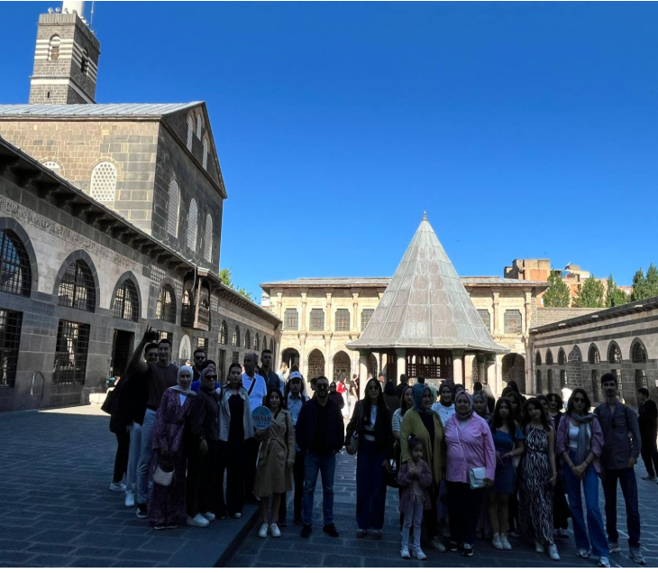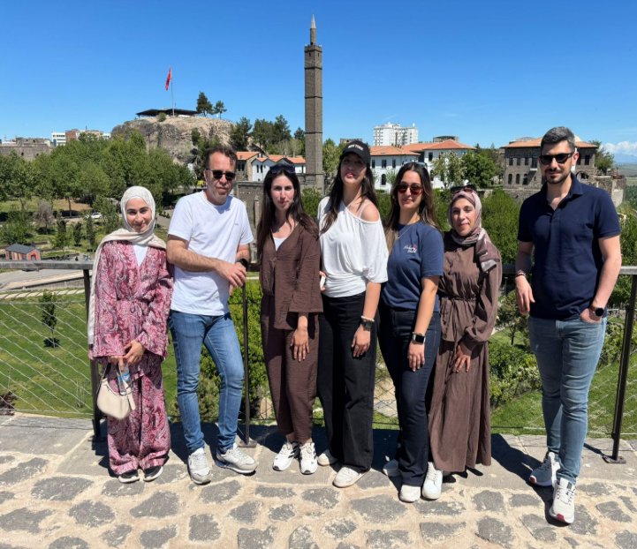  Ek-1 Ek-2  https://turizmmyo.gantep.edu.tr/etkinlik.php?id=26
Sonuçlar ve Değerlendirme: Faaliyetin sonuçları ve bu sonuçların önceden belirlenen hedeflerle karşılaştırılması | Gerçekleştirilen kültür turu ile öğrencilerin ders kapsamında edindikleri teorik bilgileri saha deneyimiyle desteklemeleri sağlanmış, kültürel miras ve turizm değerleri konusunda farkındalıkları artırılmıştır. Faaliyet, öğrencilerin mesleki gelişimlerine katkı sağlayarak uygulamalı öğrenme olanaklarının çeşitlendirilmesine ve erişilebilir öğrenme ortamlarının geliştirilmesine katkı sunmuştur.
Ertelenen/İptal Edilen Faaliyet İçin Gerekçe | Uygulanmamaktadır. Faaliyet planlandığı şekilde gerçekleştirilmiştir.

